|  |  |  |
| --- | --- | --- |
| **Nombre**: Rolando Semehí Sumoza Rivas | | **Matrícula**: 2749631 |
| **Nombre del curso:**  Desarrollo de Aplicaciones en plataforma iOS | **Nombre del profesor**:  Miguel Pérez Maciel | |
| **Módulo**:  1 | **Actividad**:  Actividad 5 | |
| **Fecha**: 20 de Febrero, 2020 | | |
| **Bibliografía**: | | |

**Descripción:** En esta actividad deberás resolver los planteamientos para los temas operadores personalizados, subscript y control de errores.

**Objetivo:** Resolver los planteamientos para los temas operadores personalizados, subscript y control de errores.

**Requerimientos:** Equipo de cómputo Mac con sistema operativo OS X.

* Aplicación XCode.

**Desarrollo:**

A continuación, se presentan varios ejercicios. En cada uno de ellos, además de realizar lo que se pide, deberás desarrollar un diagrama de secuencia o flujo que represente el diseño funcional.

1. Abre la aplicación XCode desde el equipo Mac con OS X o superior. En la pantalla de bienvenida selecciona Get Started with Playground o crea un archivo Playground desde menú File / New en la opción Playground.

Una vez creado el proyecto Playground, realiza las siguientes actividades para el tema operadores personalizados:

1. Crea el operador para realizar la potencia del valor **a**a la potencia **b** en valores enteros.
2. Crea el operador **|>**para ordenar la colección [2,5,3,4] de menor a mayor.

Para el tema de **subscript**:

1. Del conjunto de datos en el Array [2,3,4,5], crea el subscript para modificar los valores multiplicados por el valor 2 y extrae al valor dado un índice.
2. Crear el Struct para definir u obtener la posición para los personajes de tipo Enemigo donde cada posición es de tipo CGPoint aplicando subscritps.

Para el tema de **control de error**:

1. Crear la función ExisteValor en la cual se reciba como parámetro el valor a buscar dentro de una colección ["A":1, "B":2,"C":3]

Descarga el archivo base de Playground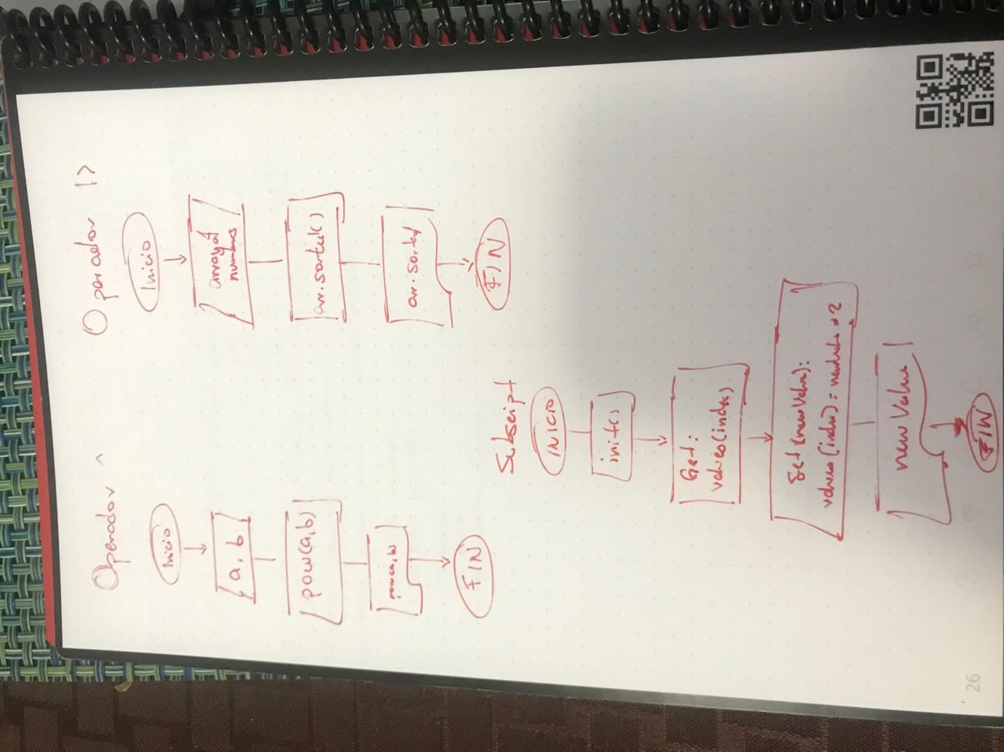d.

